高考数学压轴题天天练（20160121）

1. 已知椭圆的一个顶点为,焦距为2，直线交椭圆于两点（与点不重合），且满足.

（Ⅰ）求椭圆的方程；

（Ⅱ）为坐标原点，若点满足求直线的斜率的取值范围.

1. 设常数，函数

（Ⅰ）当时，若的最小值为0，求的值；

（Ⅱ）对任意给定的正实数、，证明：存在实数当时，

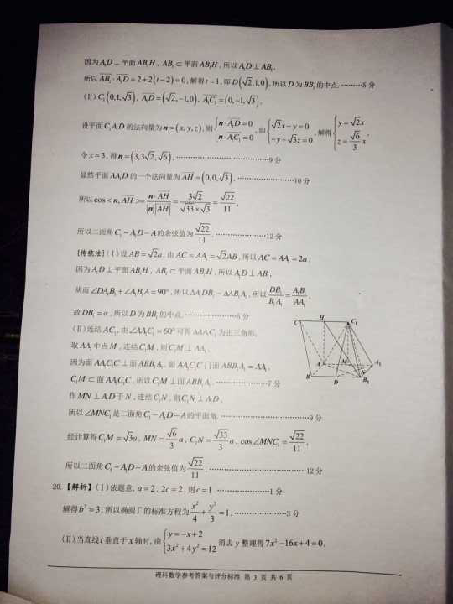

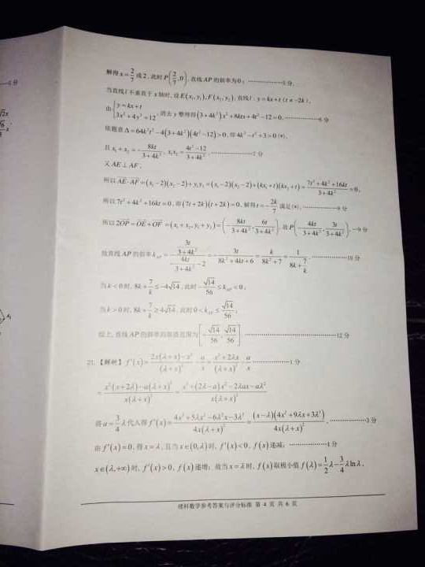

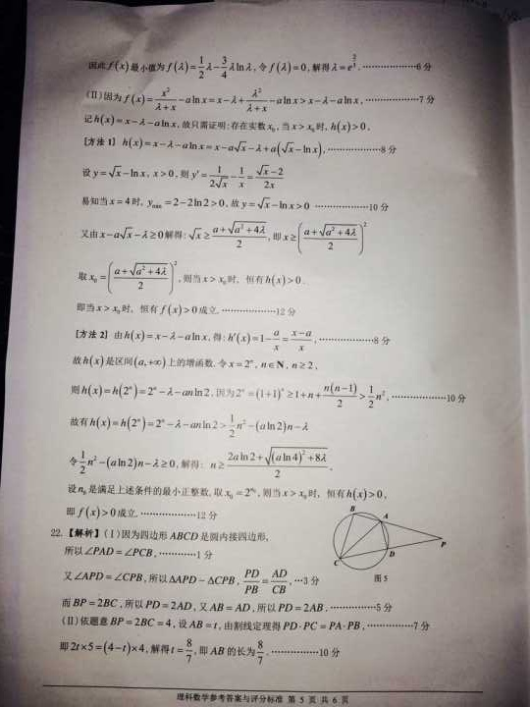

 数学（理）卷·2016届广东省佛山市高三上学期期末统考试题（2016.01）